MIŁOŚNICZKA/MIŁOŚNIK SZTUK PLASTYCZNYCH
ZUCH: …………………………………………………………….

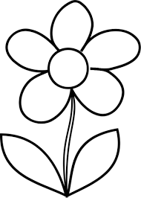
- Byłam/em w muzeum lub w galerii sztuki. Po wizycie pokoloruję dowolny element obrazka.

- Wymienię 5 miejsc związanych z kulturą w moim miejscu zamieszkania.
- ……………………………………………………………………………………………………………………………………
- ……………………………………………………………………………………………………………………………………
- ……………………………………………………………………………………………………………………………………
- ……………………………………………………………………………………………………………………………………
- ……………………………………………………………………………………………………………………………………
3. Interesuję się malarstwem, rzeźbą lub inną dziedziną sztuki. Napiszę kto jest moim ulubionym twórcą i postaram się odtworzyć jedno z jego dzieł.
TWÓRCA: ……………………………………………………………….

- Znalazłam/em artykuł o malarzu, rzeźbiarzu lub wystawie. Przedstawię go na zbiórce.

